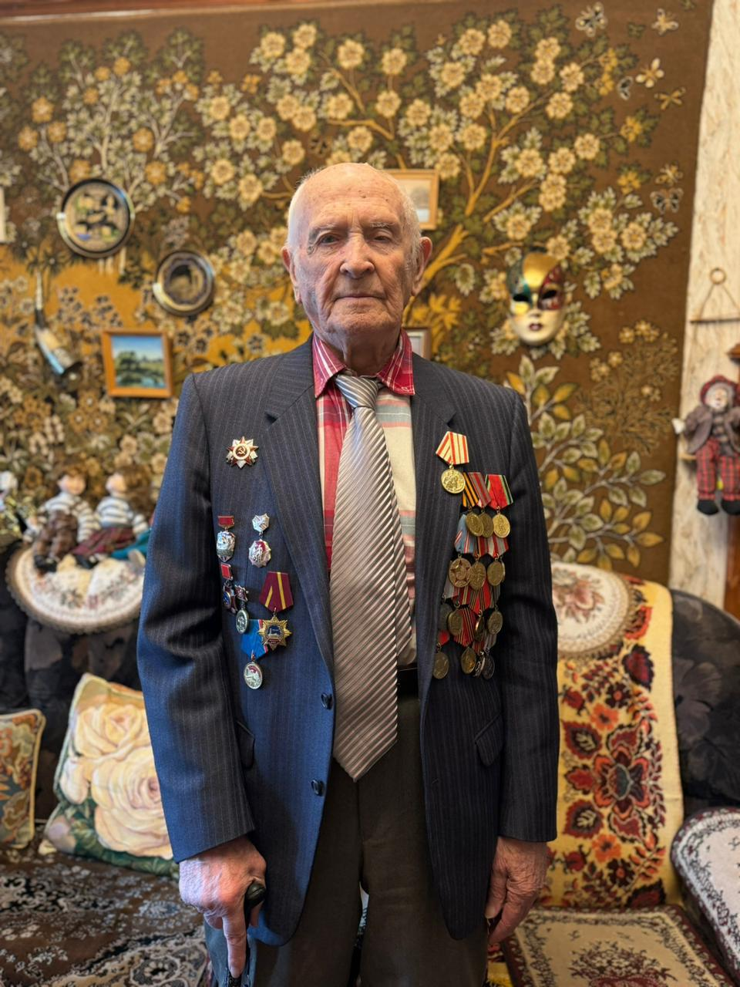
«Ветер войны и мирной жизни: Путь Виктора Цымбала»

Виктор Дмитриевич Цымбал — человек, чья жизнь стала настоящим эпосом, наполненным подвигами, испытаниями и достижениями. Родился он 27 декабря 1926 года в солнечной Одессе, но судьба привела его в Харьков, а затем в Москву. В каждом из этих городов он оставил свой след, а его история — это рассказ о мужестве и стойкости.

С раннего возраста Виктор проявлял удивительную жизнестойкость. В пять лет он переехал с семьей в Харьков, а в 1938 году, когда отчим получил назначение в Москву, они вновь сменили место жительства. В 1941 году, когда Виктору исполнилось 14 лет, мир вокруг него изменился навсегда: началась Великая Отечественная война. Окончив семь классов, он не раздумывая пошел работать в типографию военно-морского флота. Это было его первое серьезное испытание, но оно лишь закалило его дух.

В 1943 году Виктор принял решение стать добровольцем и отправился в школу пилотов в Молотов (ныне Пермь). С каждым днем он всё больше осознавал, что его предназначение — защищать свою страну. В январе 1944 года его направили на фронт, где он попал в 960-й истребительный авиационный полк ПВО, базировавшийся на Смоленском аэродроме.

«Каждый вылет был как последний», — вспоминает Виктор о своих боевых днях. Он принимал участие в освобождении Белоруссии и активно участвовал в Операции Багратион. Его полк совершал смелые налеты на врага, и каждый раз возвращаясь с задания, он чувствовал гордость за свою страну и за своих товарищей.

В 1945 году Виктора направили в 564-й истребительный авиационный полк, который дислоцировался в Уссурийске. После войны его жизнь приняла новый поворот: он был откомандирован в органы госбезопасности. Служба привела его на Дальний Восток и на остров Русский, где он продолжал защищать свою родину.

Вернувшись в Москву в 1952 году, Виктор начал работать в Министерстве транспортного строительства. Его организация принимала активное участие в ликвидации последствий Чернобыльской аварии. «Я видел, как люди объединяются ради общей цели», — говорит он, вспоминая те трудные времена.

В 1994 году Виктор получил инвалидность второй группы как ликвидатор последствий аварии на Чернобыльской АЭС и вышел на пенсию. Но даже на пенсии он не оставил активную жизнь. Сегодня Виктор Дмитриевич — не только ветеран Великой Отечественной войны, но и ликвидатор последствий катастрофы. Его награды — орден Отечественной войны и множество медалей — свидетельствуют о его мужестве и преданности Родине.

«Я всегда считал себя частью истории», — говорит Виктор с гордостью. И действительно, его жизнь — это история о том, как преодолеть трудности и остаться человеком даже в самых сложных условиях. Он носит звание капитана и почетного транспортного строителя, а его жизненный путь — это пример для всех нас.

Виктор Дмитриевич Цымбал — человек, который пережил войну и помог восстановить мир. Его история вдохновляет молодое поколение помнить о прошлом и ценить каждый миг мирной жизни.

С уважением,
Рубина Наталья

